Guía de referencia  Introducción rápida al CIISB | RR1

Cambiar
idioma

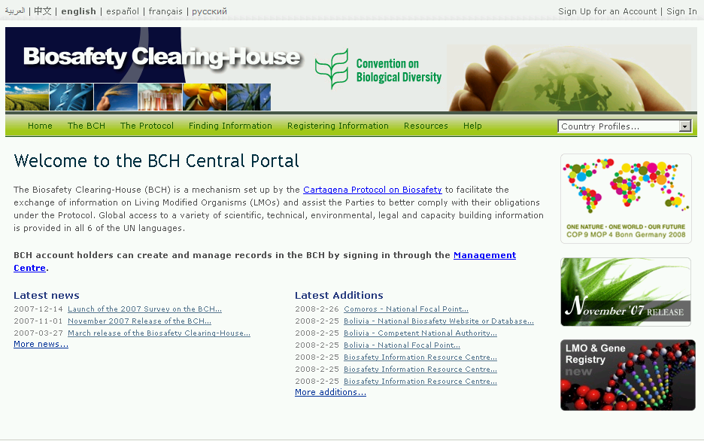
Bús-queda
Rápida
Ingresar registro
Búsqueda de
información
Módulos de ayuda

Búsqueda rápida | Elija un país del cuadro desplegable para obtener una lista de todos los registros de ese país o ingrese una palabra clave para hacer una búsqueda en el texto de los registros.
Búsqueda de información | Elija una categoría de información para consultar la lista de registros en esa categoría o realice una búsqueda detallada (lo seleccionado será traducido para incluir registros que estén en otros idiomas).
Ingresar registro | Ingrese al Centro de Gestión para acceder a su cuenta o solicitar una cuenta nueva.
Cambiar idioma | Haga clic sobre el nombre del idioma en el que desea visualizar el sitio web.
Módulos de ayuda | Acceda a los manuales de capacitación del CIISB para ver los tutoriales que enseñan a usar el sitio web.

